黑龙江税务社保费“掌上办”
操作指引

国家税务总局黑龙江省税务局
2021年12月
黑龙江税务社保费“掌上办”操作指引

一、进入系统
进入黑龙江税务“掌上办”有两种途径，一是通过微信公众号进入，二是通过黑龙江税务APP进入。
1、通过微信公众号进入：
【第一步】关注国家税务总局黑龙江省税务局微信公众号“黑龙江税务”。添加国家税务总局黑龙江省税务局公众号：搜索公众号添加关注，微信->添加朋友->选择公众号，搜索“黑龙江税务”,关注并进入国家税务总局黑龙江省税务局公众号“黑龙江税务”；
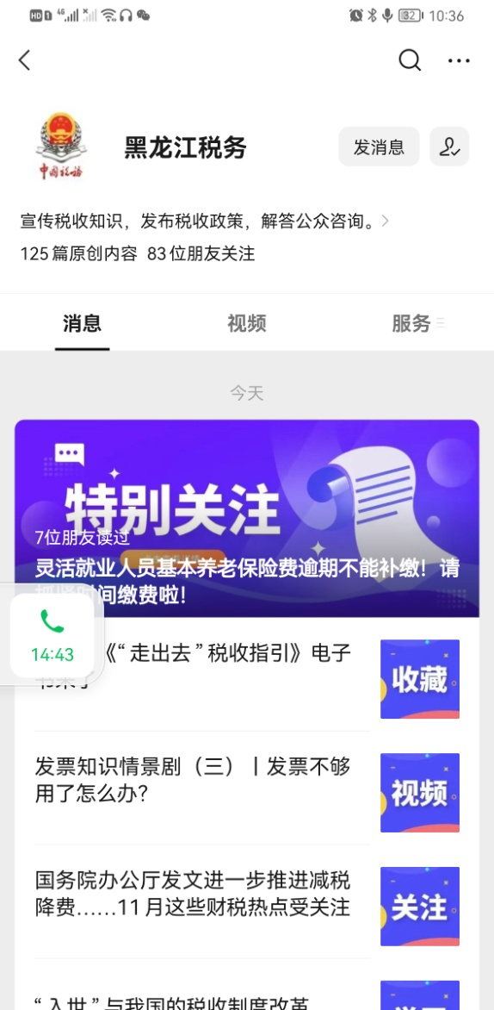
【第二步】点击[我要办]->[社保费办理]打开“掌上办”社保费登录界面。
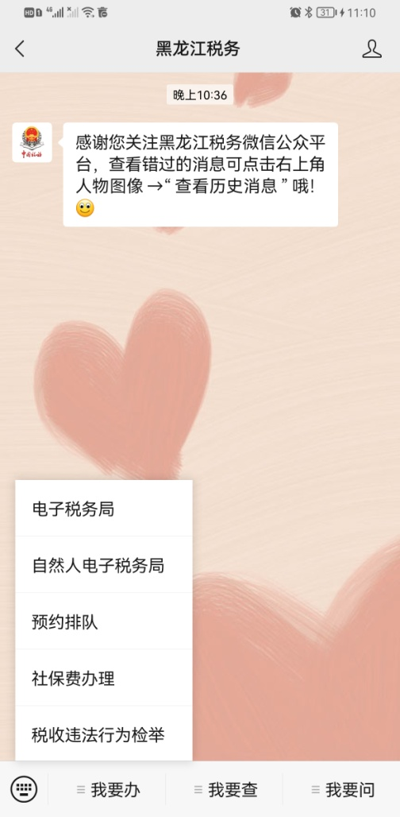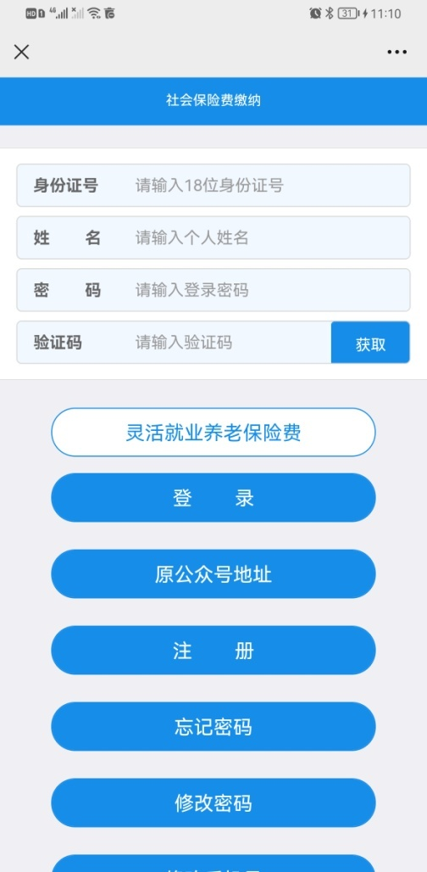
2、通过龙江税务APP进入：
【第一步】安装龙江税务APP，通过电子税务局APP（龙江税务APP）进入，下载地址：安卓系统是通过腾讯应用宝（搜索“龙江税务”）或在电子税务局主界面扫码下载、苹果系统是通过apple store下载App安装程序，并安装。
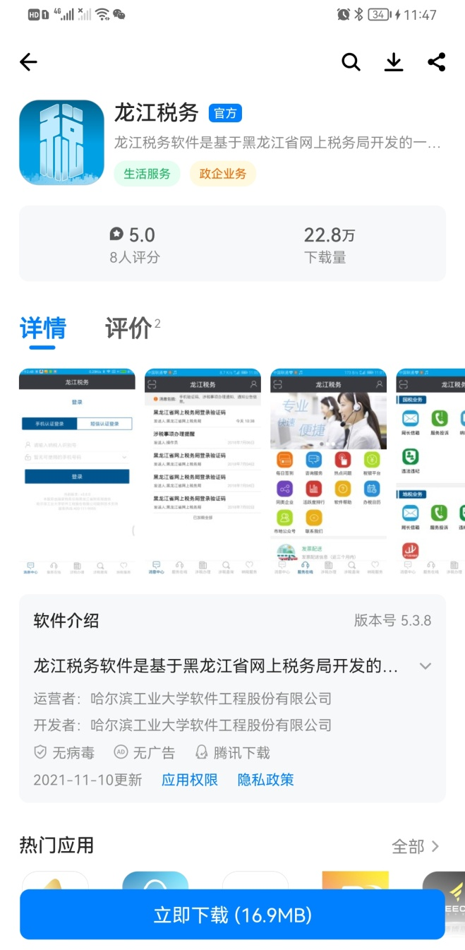
【第二步】进入龙江税务APP后点击主页面[社保费申报]打开“掌上办”社保费险种选择界面。

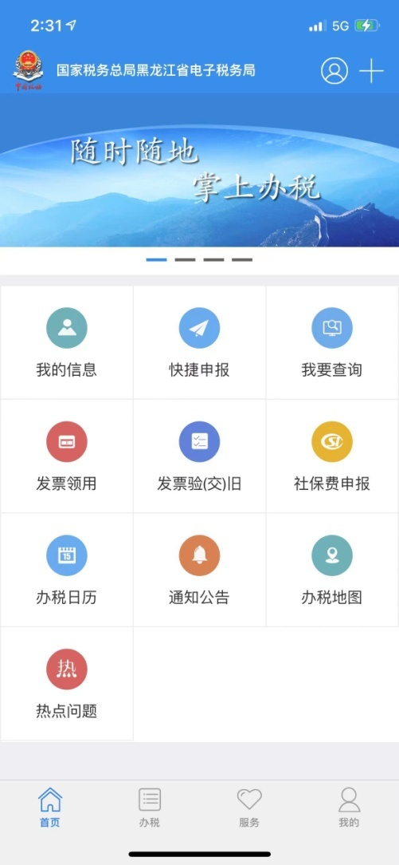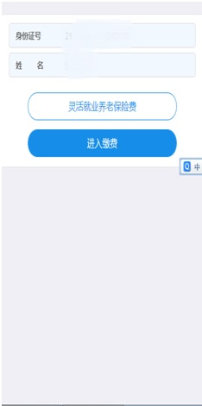

二、缴费流程
进入“掌上办”社保缴费系统首先需要进行注册。同一个手机号码可以注册多个缴费人信息，尤其对于代缴情况，登录时则向注册手机号码发送验证码。
【第一步】点击[注册]打开注册界面，输入缴费人身份证号码、姓名、手机号和密码，点击[获取]向输入手机发送验证码，输入收到的验证码，点击[注册]。注册成功返回登录页面。失败则提示失败原因。
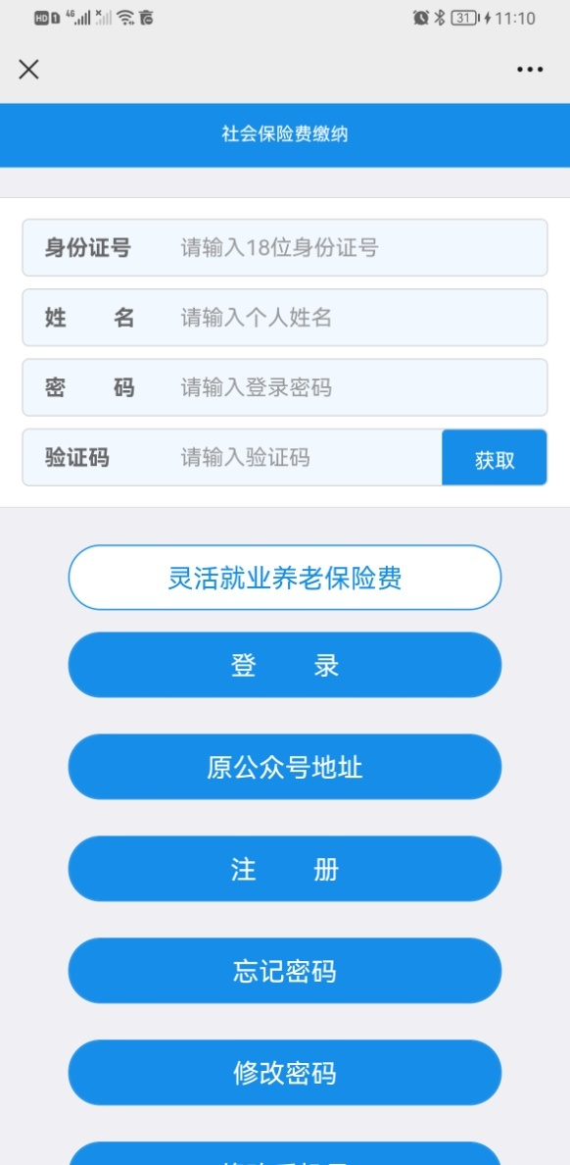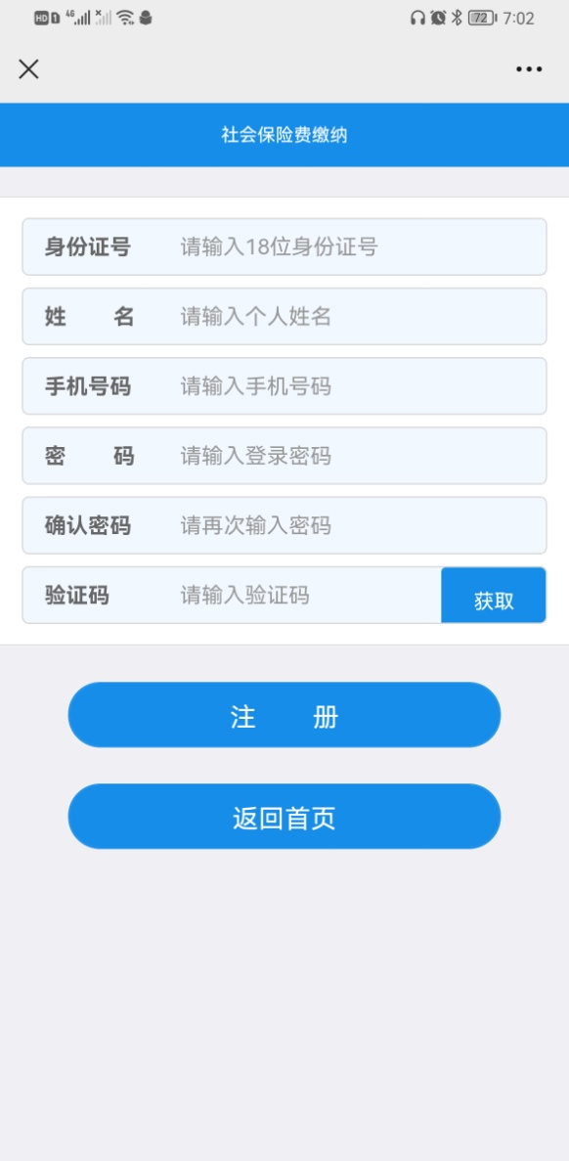
【第二步】登录系统。录入参保人员信息，包括身份证号、姓名、密码、点击[获取]向输入手机发送验证码，输入收到的验证码。选择需要办理缴费的项目，以灵活就业养老保险缴费办理为例，选择[灵活就业养老保险费]，校验缴费人登记信息，如果缴费人登记信息存在，则允许登录，进入养老保险缴费页面。
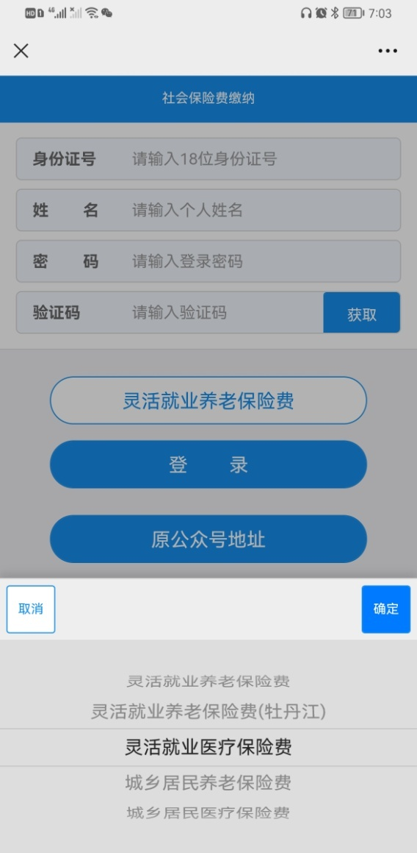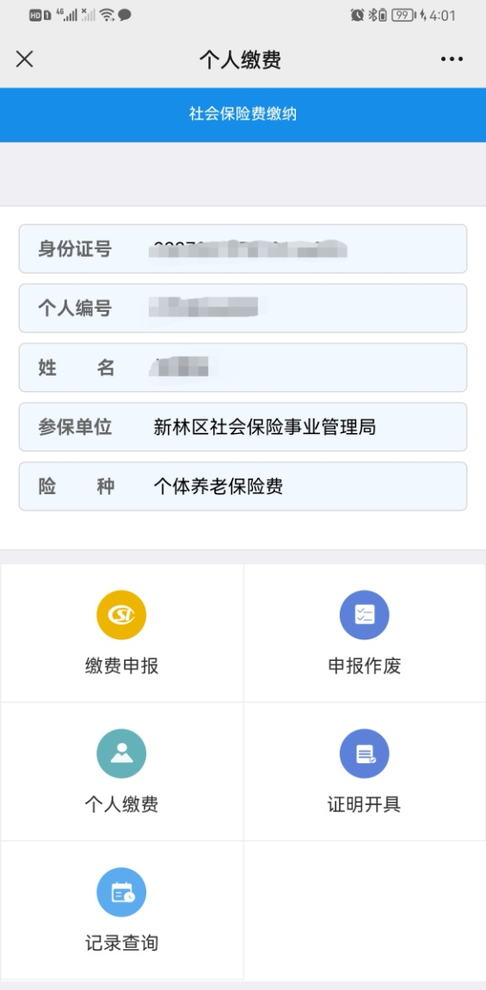
【第三步】选择需要办理的业务，点击[个人缴费]，如果存在缴费计划则直接进入缴费页面；如果不存在缴费计划，则提示当前没有可缴费计划。
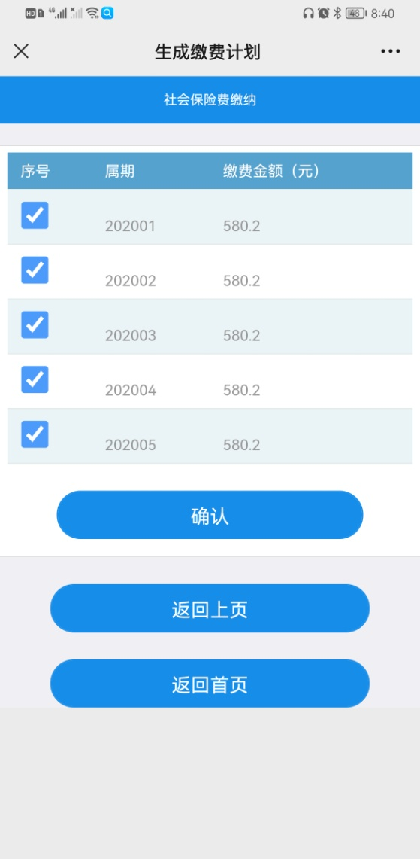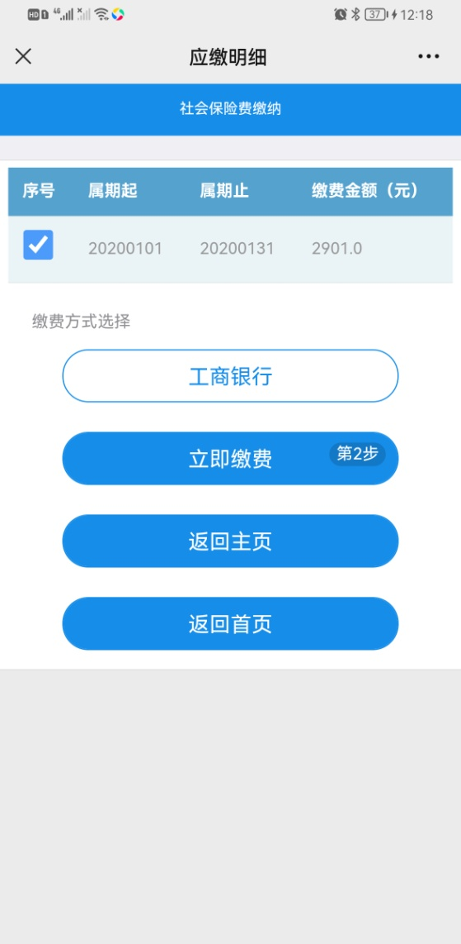
【第四步】选择要缴费的计划，选择规则只能从上到下按顺序选择不可跳选，默认为全部选择。点击[确认]生成一条缴费记录。

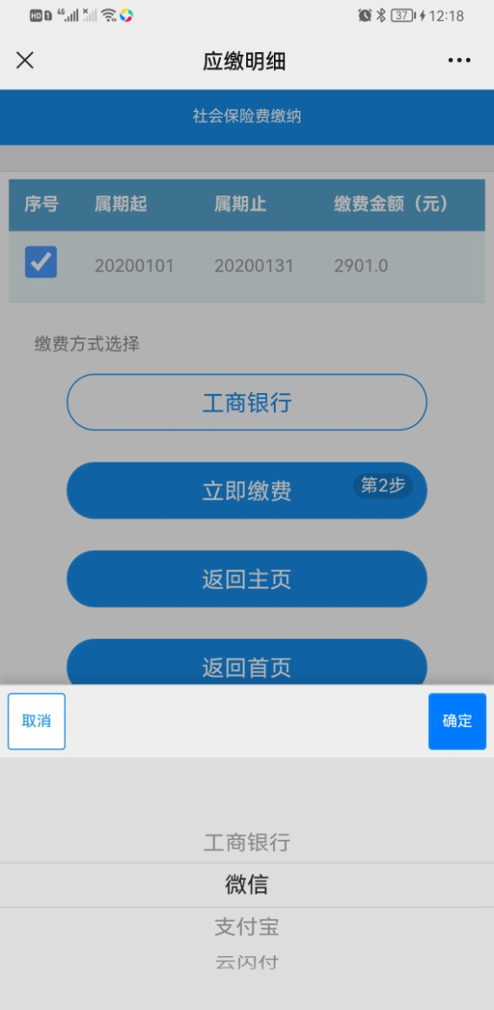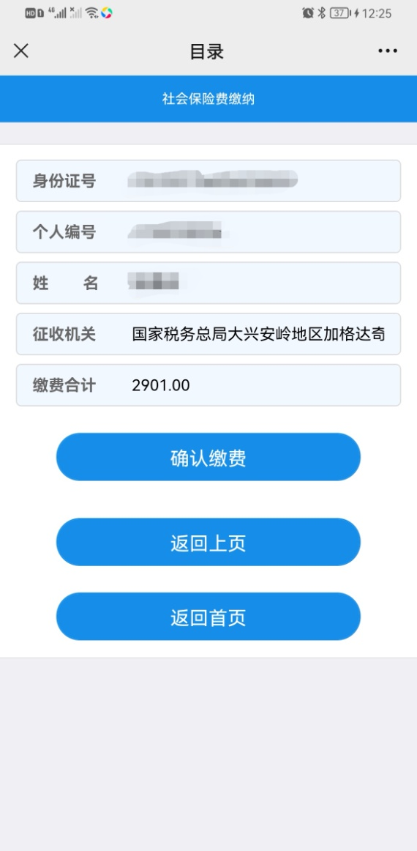
【第五步】选择缴费方式，点击[立即缴费]，进入缴费确认页面，确认无误后，点击[确认缴费]，进入支付页面，点击[确认支付]，付款成功后，提示“您已经付款****元”，完成支付。
注：根据选择的支付方式不同会调用不同的支付界面，当前以“云闪付”支付界面为例。
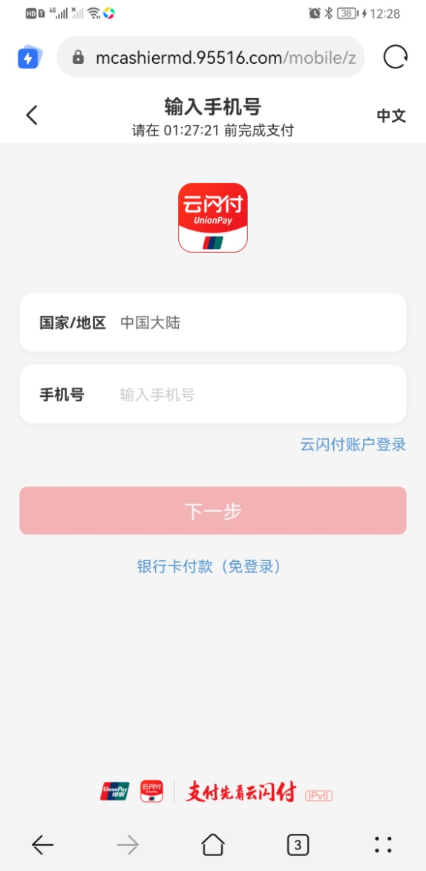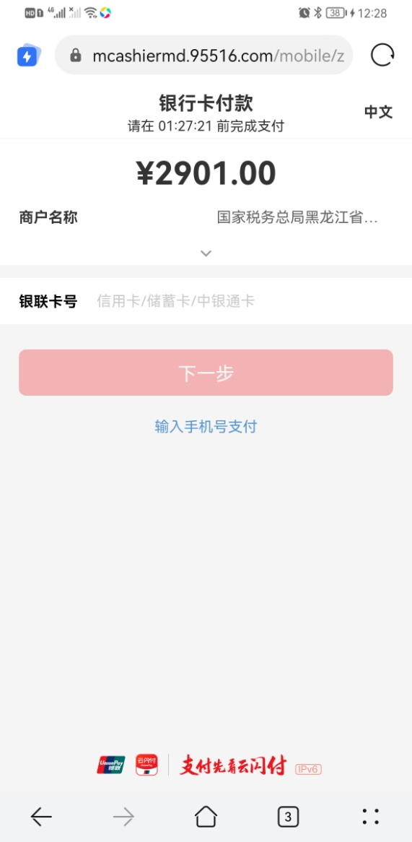

【第六步】支付完成后，点击[返回商户]，本次缴费完成，返回主界面。

三、证明开具
如需要进行缴费证明开具，则点击[证明开具]，进入证明查询页面。
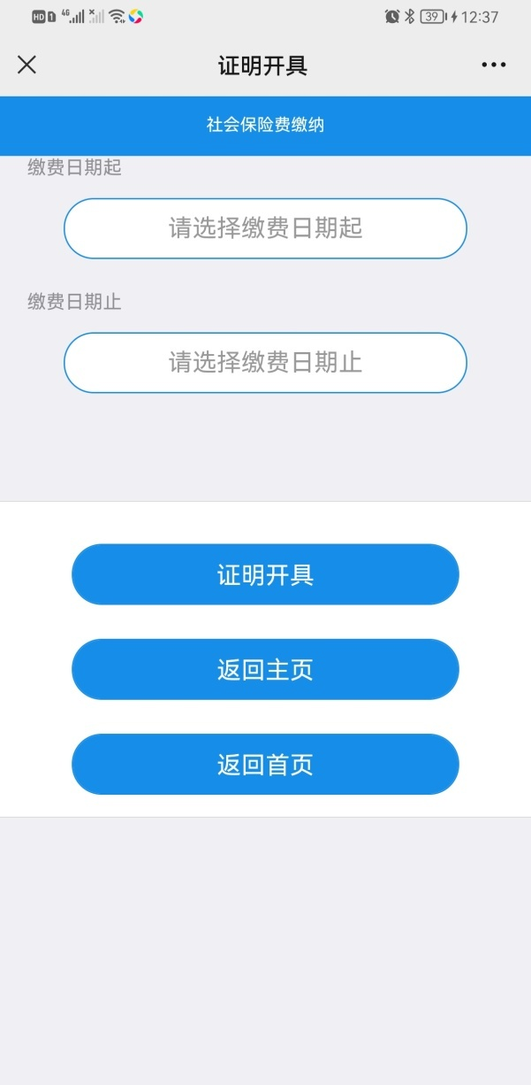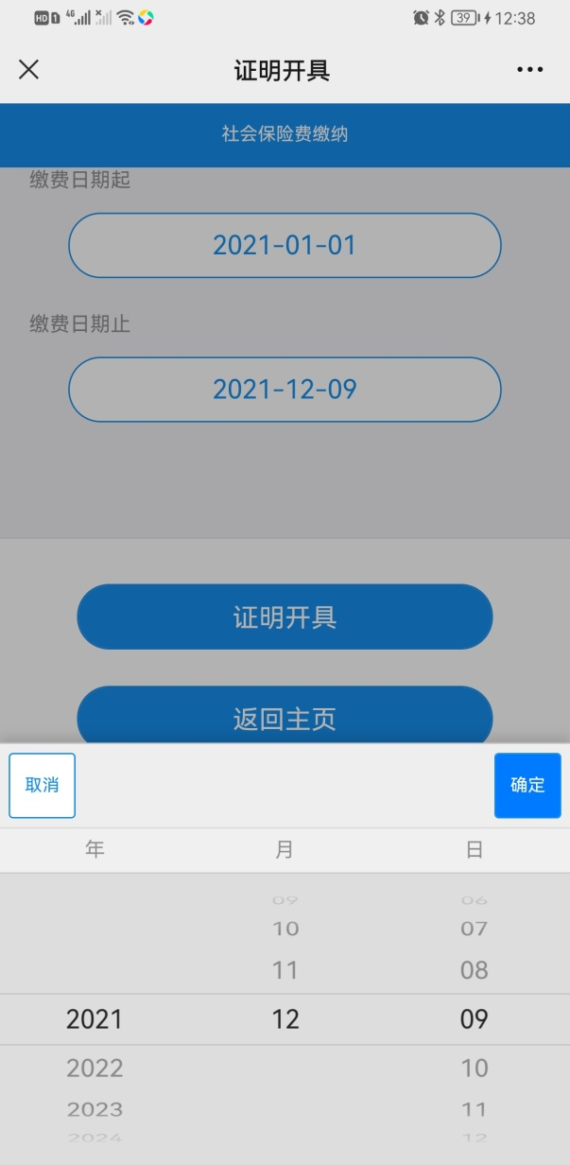
1.选择要查询的缴费日期区间后，点击[证明开具]，进入缴费详情界面，如有缴费记录则展示缴费详情，如无缴费记录则提示未查询到缴费记录。
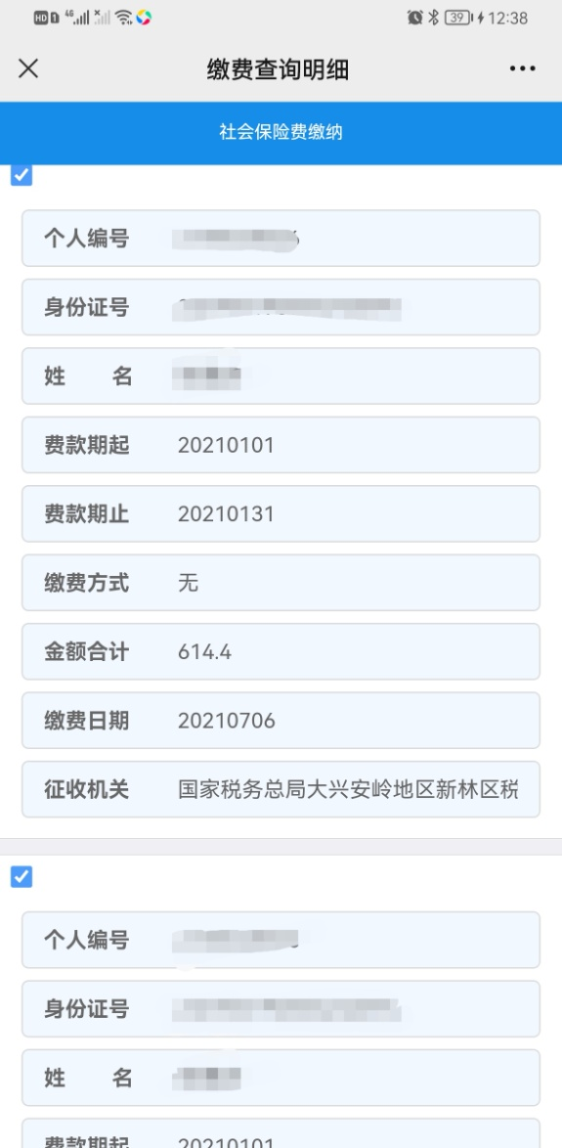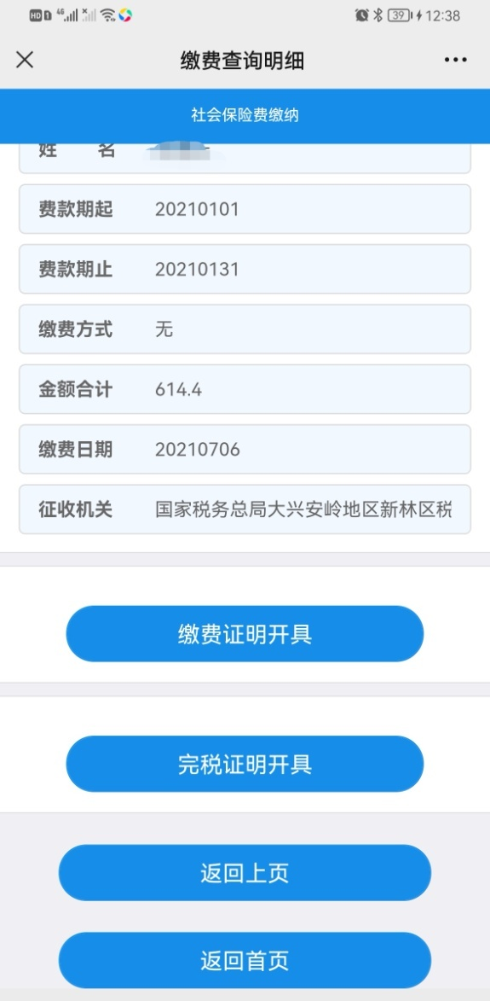
2.如需要开具证明，则选择要开具证明的缴费记录（默认全选），点击[缴费证明开具]或[完税证明开具]，系统自动下载要开具证明的pdf文件。缴费人可自行保存或打印。
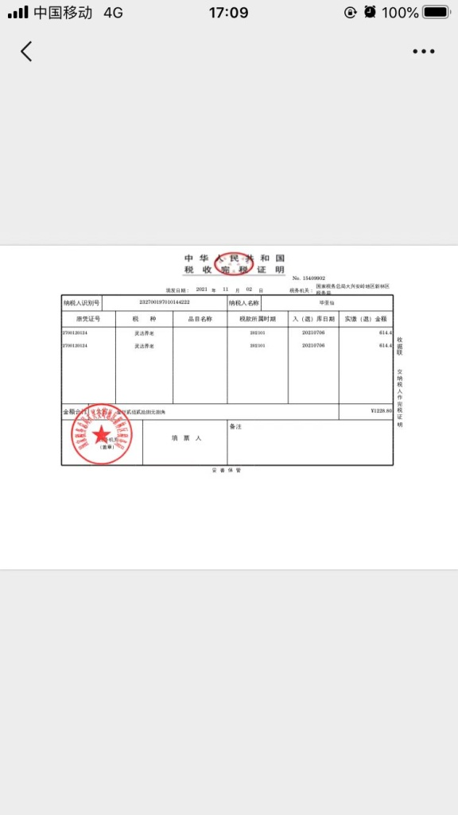

四、记录查询
如需要查询缴费记录，则点击[记录查询]，进入缴费查询页面。系统提供参保信息查询、缴费记录查询和第三方支付情况查询。选择要查询的项目。
参保信息查询显示当前登录选择险种的参保信息详情。

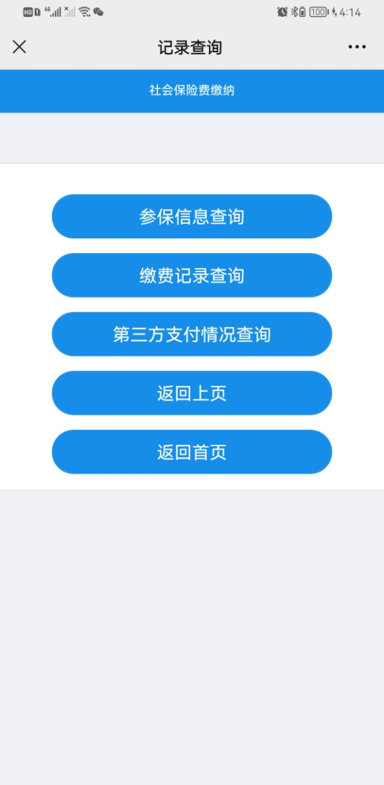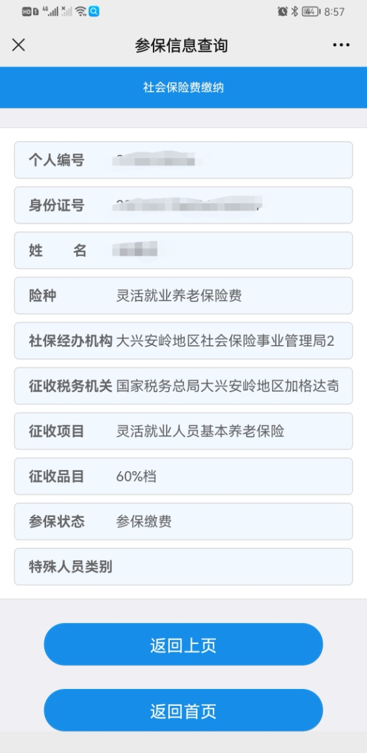
缴费记录查询与第三方支付情况查询则需选择费款属期或支付日期，点击[查询缴费记录]后，进入缴费查询明细页面，查看当前用户缴费记录。
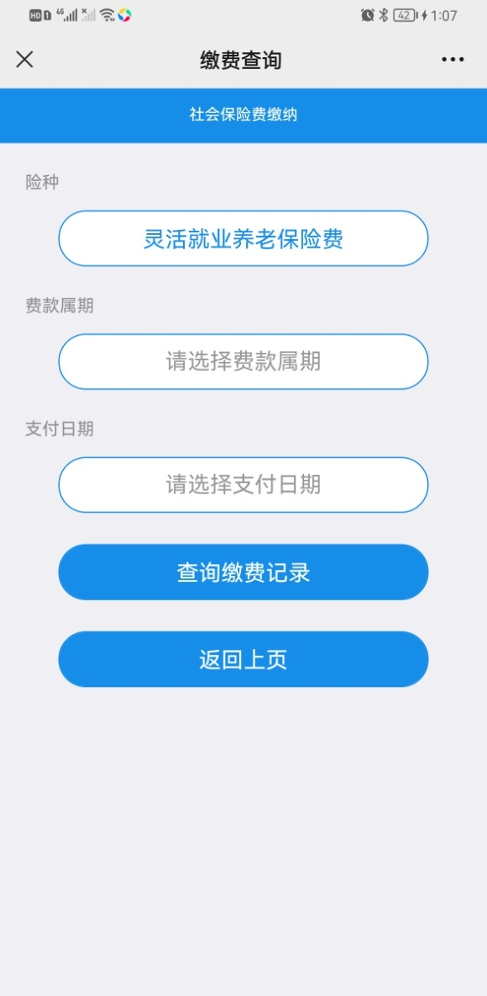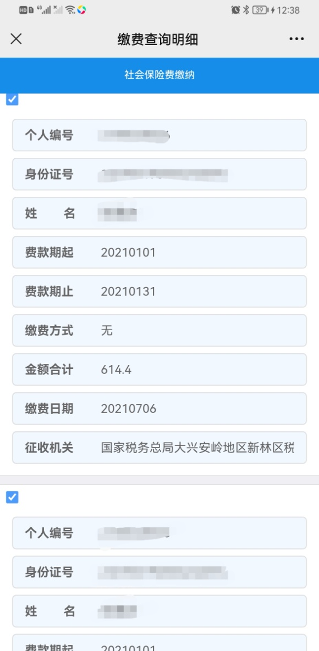

五、注意事项
1.微信缴费征期默认为每月25日17时（不包括17点）之前，具体情况以缴费实际提示期限为准。
3.如第一次支付不成功，请次日查询历史缴费信息，确认此笔缴费未成功后，重新按照上面操作流程缴纳社保费。

六、常见问题处理
（1）社保费“掌上办”访问渠道
社保费掌上办包括2个渠道：
1、电子税务局APP（龙江税务APP）下载地址：
安卓系统：腾讯应用宝（搜索“龙江税务”）、电子税务局主界面扫码下载。
苹果IOS系统：apple store下载；
2、省局“黑龙江税务”微信公众号->我要办->社保费办理。
（2）社保费“掌上办”险种办理范围
灵活就业养老保险、灵活就业医疗保险、城乡居民养老保险和城乡居民医疗保险。
（3）社保费“掌上办”主要业务功能
通用业务包括：缴费、查询和证明开具等功能。
特殊业务：缴费申报、申报作废，全省目前除牡丹江地区（灵活就业养老保险）之外均为人社部门核定计划税务征收模式，牡丹江地区灵活就业养老保险则由税务部门提供选档功能、人社部门核定模式，因此，牡丹江地区灵活就业养老保险缴费人可进行缴费申报和申报作废。
（4）缴费人登录问题
（一）注册
缴费人输入身份证号码、姓名、手机号码和密码及验证码进行注册。
1、每个缴费人首次登录掌上办都要进行注册；
2、同一个手机号码可以注册多个缴费人信息，尤其对于代缴情况，登录时则向注册手机号码发送验证码；
3、注册时校验缴费人是否存在险种登记（4个险种只要有一个参保登记就可以），没有任何险种登记的情况下不允许注册。
4、如果需要修改注册手机号码，可到修改手机号功能中修改，修改时将向原手机号码发送验证码，验证成功后可以修改。
（二）登录
缴费人输入身份证号码、姓名和密码，并选择险种进行登录。
如果该险种没有险种登记则不允许登录。存在以下两种情况：
1、灵活就业养老保险、灵活就业医疗保险、城乡居民养老保险的险种登记均在税务部门进行验证参保登记（如果没有参保登记，可联系主管税务机关）
2、城乡居民医疗保险则通过医保部门进行参保登记验证（如果没有参保登记，可联系主管医保经办机构）。
3.在查询中如果提示“个体参保人员信息不存在”，请核实录入身份证号或姓名是否准确，如准确，表示在社保部门未查到登记信息，请携带身份证到社保经办机构大厅综合窗口咨询。
4.身份证号码为18位，字母要大写。
（5）缴费人缴费问题
（一）没有缴费计划问题
缴费人进行缴费时没有缴费计划时，两种情况：
1、灵活就业养老保险、灵活就业医疗保险、城乡居民养老保险需要向主管税务机关查证税务部门是否已经收到经办机构传递的缴费计划信息；
2、城乡居民医疗保险需要根据医保部门反馈的提示咨询主管医保经办机构；
（二）有缴费计划情况
已经存在缴费计划的，需按照缴费属期从上至下的连续选择缴费计划进行缴费，不允许跨越属期缴费。
（三）缴费支付
缴费人生成本次需要缴费订单信息，选择缴费支付渠道，缴费支付渠道由各地合作银行或银联提供，不同地区的不同险种可能存在不同缴费支付渠道。
（6）证明开具问题
缴费人选择检索条件，提取已缴费记录，选择本次要开具缴费证明或完税证明的缴费记录，下载缴费证明或完税证明的PDF文件，自行打印。

